Weiterbildung zum Kunststofftechniker:
HASCO - Förderer der Excellence-Partnership

Einmalige Expertenimpulse, attraktive Prämien und ein weitreichendes Kontaktnetzwerk: Mit dem international führenden Normalienanbieter HASCO (Hauptsitz in Lüdenscheid/NRW) erhalten die angehenden Staatlich geprüften Techniker für Kunststofftechnik & Faserverbundtechnologie der Eckert Schulen einen besonderen Förderer. Das Excellence-Partnership-Programm schlägt erneut eine Brücke zwischen Unternehmen und Nachwuchsfachkräften.

Regenstauf. Ob Lenkrad, Computer-Tastatur oder TV-Gehäuse: Kunststoff ist der Werkstoff des 21. Jahrhunderts, flexibel und vielseitig einsetzbar. „Genauso bilden wir auch unsere angehenden Staatlich geprüften Kunststofftechniker aus“, betont Markus Johannes Zimmermann. Der Schulleiter der Technikerschule Regenstauf weiß: „Die Branche ist agil, wir möchten die Innovationen bereits in die Weiterbildung unserer Studierenden mit einbinden.“ Ein bedeutender Schritt in diese Richtung ist die neugeschlossene Excellence-Partnerschaft mit HASCO. Der international tätige Branchenführer bringt seit dem Sommersemester 2018 seine Expertise an die Technikerschule Regenstauf und prämierte erstmals in diesem Jahr die drei besten Vollzeit-Absolventen der Paten-Fachrichtung aufgrund ihrer herausragenden Leistungen mit Geldpreisen.

Wertvolle Zusammenarbeit in Projektarbeiten
Neben Fachvorträgen und Exkursionen ist die Zusammenarbeit während Projektarbeiten eine der bedeutendsten Säulen des Excellence-Partnership-Programms. Denn: Die Studierenden entwickeln in enger Abstimmung mit den HASCO-Experten neue Lösungsansätze. Sie arbeiten praxisorientiert und wirtschaftlich, wachsen sowohl fachlich als auch persönlich und stellen ihr interdisziplinäres Können im Bereich Projektmanagement unter Beweis. „Unsere Studierenden und die Branchenexperten lernen sich in einem professionellen und doch lockeren Rahmen kennen“, betont Zimmermann, „in der Vergangenheit konnte so häufig der Grundstein für ein späteres Arbeitsverhältnis gelegt werden.“

In Anbetracht des rasanten technischen Fortschritts und der guten Auftragslage ist das auch im Sinne von Christian Hümmer, Technischer Verkäufer bei HASCO: „Wir möchten den Kontakt zu jungen Nachwuchsfach- und führungskräften möglichst früh knüpfen und diese fördern“, sagt Christian Hümmer. „HASCO als Arbeitgeber ist der beste Beweis: Die Perspektiven im Formenbau und in der Kunststofftechnik sind genauso vielfältig, wie die Einsatzmöglichkeiten verschiedener Werkstoffe selbst.“ Von der Produktentwicklung über Qualitätsmanagement bis hin zu Fertigung und Vertrieb bietet HASCO zahlreiche Beschäftigungsmöglichkeiten. „Bei der Suche nach Fachkräften dürfen wir uns nicht nur auf klassische Stellenanzeigen verlassen. Wir müssen auch im Recruiting innovativ bleiben und neue Wege gehen, wie eben mit dem Excellence-Partnership-Programm der Eckert Schulen.“

Praxis-Know-how vom internationalen Branchenführer
Innovation hat bei HASCO einen besonderen Stellenwert: Als international führender Anbieter und Hersteller von modular aufgebauten Normalien und Zubehörteilen bietet HASCO individuelle Normalien- und Heißkanal-Lösungen für den Werkzeug-/Formenbau sowie die kunststoffverarbeitende Industrie. Über 700 Mitarbeiter ermöglichen weltweit den einfachsten Weg Formen zu bauen – mit Innovationskraft, Agilität, Einfachheit und Leistung. HASCO bietet das komplette Sortiment einbaufertiger Systemkomponenten für den Formenbau. Die Kombination aus innovativen Produkten und internationalen Services verkürzt Konstruktions- und Bauzeiten und steigert die Produktivität. Mehr als 20.000 Kunden im In- und Ausland schätzen das Know-how, die Zuverlässigkeit der HASCO-Mitarbeiter sowie die Präzision und die Qualität der HASCO Normalien.

Weitere Informationen…

…zur Weiterbildung zum Staatlich geprüften Kunststofftechniker bei Anja Thomas unter Telefon (09402) 502 551, per E-Mail unter techniker@eckert-schulen.de oder im Internet unter www.eckert-schulen.de/tekf.

… zum Excellence-Partnership-Programm für Vollzeit-Studierende der Technikerschule Regenstauf im Internet unter www.eckert-schulen.de/epp.
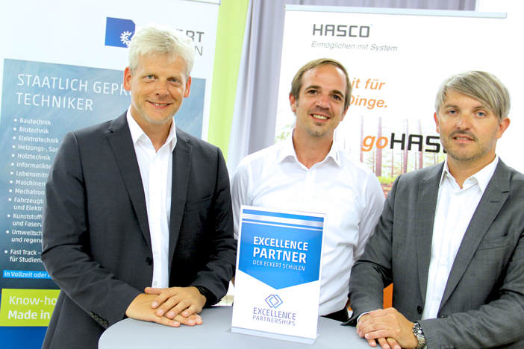

Bild:
Markus Johannes Zimmermann (Geschäftsführer der Dr. Eckert Akademie), Christian Hümmer (Technischer Verkäufer, Team Südost/HASCO) und Carsten Seefelder (Fachbereichsleiter bei den Eckert Schulen)

Pressekontakt:
Dr. Robert Eckert Schulen AG
Dr.-Robert-Eckert-Str. 3, 93128 Regenstauf
Telefon: +49 (9402) 502-480, Telefax: +49 (9402) 502-6480
E-Mail: andrea.radlbeck@eckert-schulen.de
Web: www.eckert-schulen.de
___________________________________
Die Eckert Schulen sind eines der führenden privaten Unternehmen für berufliche Bildung, Weiterbildung und Rehabilitation in Deutschland. In der über 70-jährigen Firmengeschichte haben rund 100.000 Menschen einen erfolgreichen Abschluss und damit bessere berufliche Perspektiven erreicht. Die Eckert Schulen tragen dazu bei, dass möglichst viele eine qualifizierte Aus- und Weiterbildung erhalten. Das Bildungskonzept „Eckert 360 Grad“ stimmt die unterschiedlichen Lebenskonzepte mit den angestrebten Berufswünschen lückenlos und maßgeschneidert aufeinander ab. Die flexible Kursgestaltung, eine praxisnahe Ausbildung und ein herausragendes technisches Know-how sorgen für eine Erfolgsquote von bis zu 100% und öffnen Türen zu attraktiven Arbeitgebern.

